Aušvicas - Krokuva-Veličkų druskų kasykla
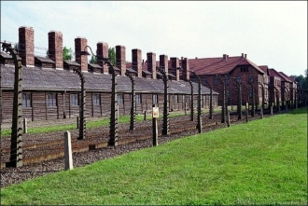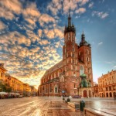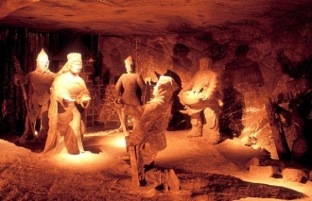
KELIONĖS DATA: Vasario 13 – 15.
TRUKMĖ: 3d. 1 nakvynė
KELIONĖS KAINA: 90 EUR.

PROGRAMA

1 diena
- 22:00 val. išvykimas iš Lietuvos (Klaipėdos).
- Kelionė autobusu per Lenkijos teritoriją, su trumpais buitiniais sustojimais. Naktis autobuse.
2 diena
- Atvykimas Aušvicą.
- Įsikūrimas viešbutyje.
- Ekskursija po Krokuvos senamiestį .
- Nakvynė viešbutyje.
Ryte atvykstame į Aušvicą. Tai Holokausto simbolis, muziejus, įkurtas buvusiose nacių koncentracijos stovyklose Aušvicas I ir Aušvicas II (Birkenau). Pažintis su genocido vieta. Eskursija su gidu, aplankysime dujų kameras. Po pietų važiuosime į Krokuvą. Pietūs. Įsikūrimas viešbutyje. Eskursija su gidu po Krokuvą. Aplankysime gražiausią Lenkijos miestą, ilgus amžius – buvusią Lenkijos sostinę. Pažintis su miestu: Vavelio kompleksas – Krokuvos širdis, Vavelio katedra – čia buvo karūnuoti beveik visi Lenkiją valdę karaliai taip pat ir Lietuvos - Lenkijos karalius Jogaila, pakilsime į Žygimanto varpinę, aplankysime kriptas, kur palaidoti karaliai, ir žymūs Lenkijos žmonės, Vavelio pilis. Ekskursijos tęsinys po Krokuvos senamiestį: Turgaus aikštė, Šv. Marijos Mergelės bažnyčia, Rotušė, paminklas A. Mickevičiui, Krokuvos miesto gynybinių sienų liekanos, Florijono vartai, Barbakanas, paminklas Žalgirio mūšiui. Nakvynė viešbutyje.

3 diena
- Pusryčiai viešbutyje;
- Tęsiama kelionė po Krokuvos senamiestį ;
- Ekskursinė išvyka į Veličkų druskų kasyklas;
- Grįžimas į Lietuvą.
- Namus pasiekiame paryčiais.
Netoli Krokuvos esančioje senojoje druskos kasykloje Veličkoje (Wieliczka) įrengta įdomi ekspozicija, supažindinanti su druskos kasėjų kasdienybe bei požeminiu pasauliu. Tai – 2,5 km ilgio ekskursijų trasa, vedanti tuneliais, esančiais 64-135 m gylyje po žeme. Viena įdomiausių kasyklos vietų – po žeme įrengta koplyčia, kurioje visos detalės yra išdrožinėtos iš druskos. Bendras druskos kasyklų labirinto, išsidėsčiusio net 9 lygiais, ilgis – apie 300 km.

Į kelionės kainą įskaičiuota:
- Kelionė autobusu Lietuva-Lenkija-Lietuva;
- 1 nakvynė viešbutyje su pusryčiais;
- Kelionės vadovo paslaugos;
- Ekskursija Krokuvoje ;
- Įėjimo bilietai į mokamas lankytinas vietas ;
- Kelionės dokumentų sutvarkymas.

Į kelionės kainą neįskaičiuota:
- kelionės draudimas (medicininių išlaidų, kelionės dokumentų, asmens civilinės atsakomybės draudimas);

Pastabos:
- Kelionės išvykimo, atvykimo ir kiti laikai gali keistis – patikslintos informacijos (2-3 dienas prieš kelionę).
- Įėjimo bilietai į mokamas lankytinas vietas (muziejus/bažnyčias ir pan.) į kelionės kainą yra įskaičiuotos.
- Kelionės vadovas gali keisti programos eigą.

Dėmesio!
Nepamirškite į kelionę pasiimti paso/asmens tapatybės kortelės, galiojančio/-s ne trumpiau nei 3/6 mėnesius po grįžimo iš kelionės datos.

